- 第1节 浮力
设计者： 审核人：初二物理备课组
【教学目标】
1、通过实验、观察了解什么是浮力及浮力产生的原因。
- 学习使用弹簧测力计测浮力的大小。
- 经历探究浮力大小跟哪些因素有关的实验过程，认识物体所受浮力的大小只跟它浸在液体中的体积、液体密度有关。
【教学重难点】
重点：1、认识浮力，会测量浮力的大小；
2、探究浮力的大小与哪些因素有关。
难点：探究浮力大小与哪些因素有关的实验操作过程。
【教学过程】
一、新课引入：
展示教学图片：展示木筏、帆船、轮船、航空母舰、鸭子、救生圈、热气球、飞艇、潜水艇等图片。
提出问题：
- 船为什么能在海面上航行？
2、人在死海中游泳，为什么漂浮在海面上？
3、孔明灯为什么能升空？
二、新课导学：
（一）探究点：浮力及其测量
1、演示实验：并画出漂浮在水面的木块所受的力
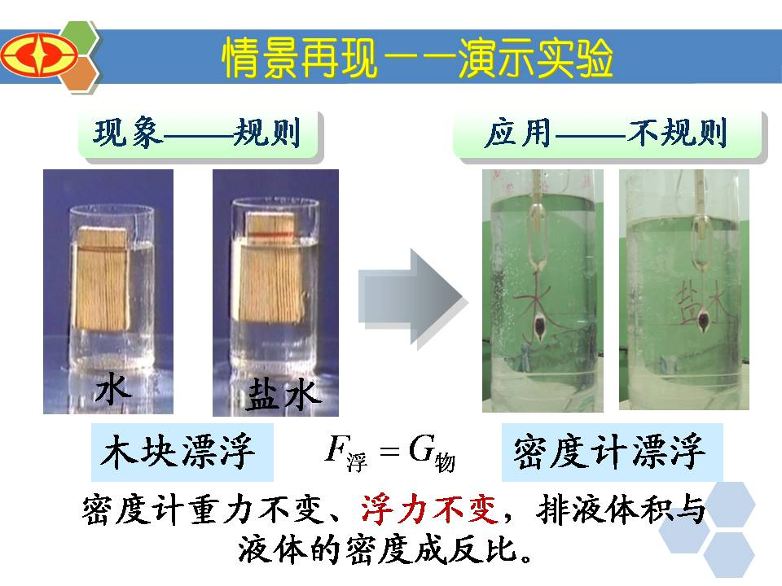
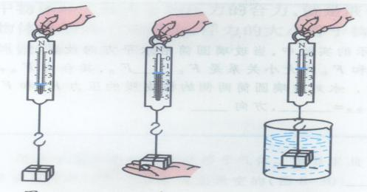

甲 乙
2、归纳得出：浮力的定义、符号、方向、施力物体。
3、提出问题：铁块在水中会沉底，铁块在水中受浮力吗？画出铁块所受到的力。
第一种测量浮力的方法：称重法F_{浮}＝G－F_{拉}
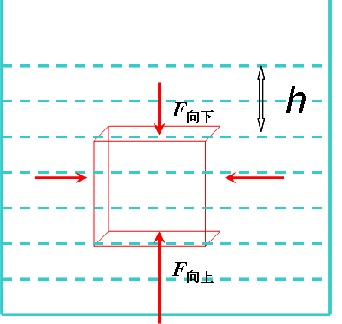（二）探究点：浮力产生的原因
1、如右图所示，我们研究浸没在液体中的长方体，分析它的受力情况。
（1）左、右表面和前、后表面所处的深度相同，受到的压强相等
h₁
h₂
受到的压力也相等，可以相互平衡。
- ∵下表面所处的深度h₂大于上表面所处的深度h₁，
∴下表面受到的压强大于上表面受到的压强，
因为上下表面的面积相等，并由F ＝ PS，
可知下表面的受到压力大于上表面受到的压力。
- 实验结论：浮力产生的原因是上、下表面所受液体的压力不同。
计算浮力大小的第二种方法（压力差法）：法F_{浮}＝F_{向上}－F_{向下}
3、演示实验：（再次验证浮力产生的原因）
乒乓球实验现象: 1.将乒乓球放入瓶内，向瓶里倒水，乒乓球不浮起；
2.将瓶下口堵住，乒乓球浮起
（三）探究点：探究浮力大小跟哪些因素有关？
1、猜想浮力大小可能与固体密度 、液体密度、浸在液体中的体积、浸没的深度等因素有关。
2、实验方法：控制变量法
3、实验探究：
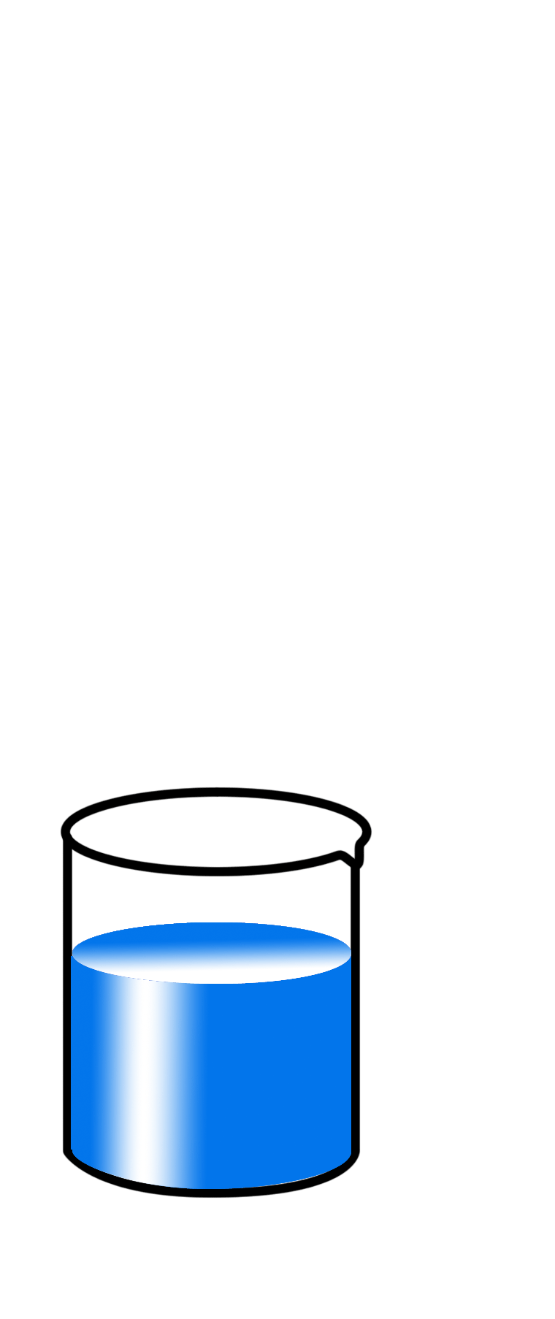
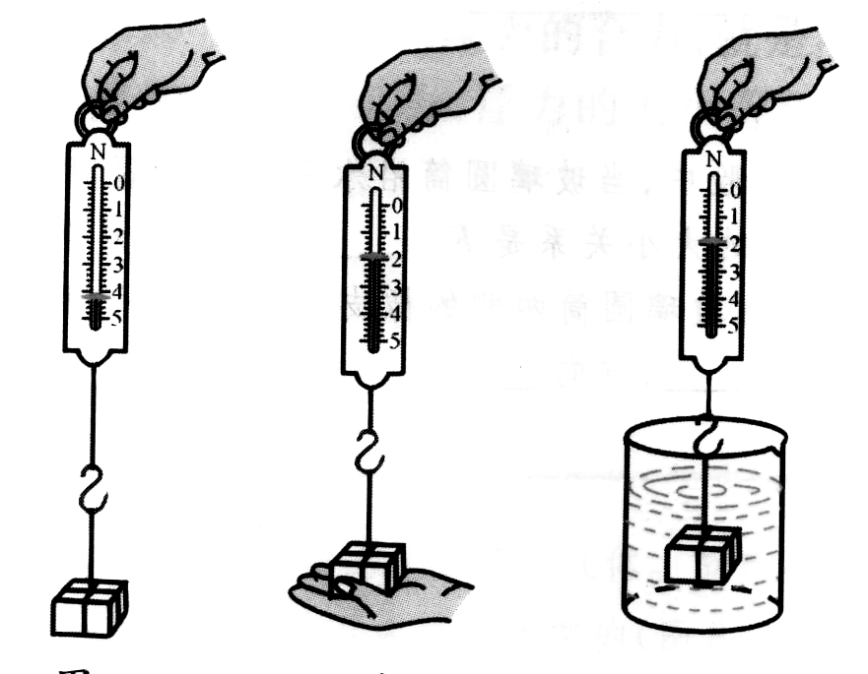
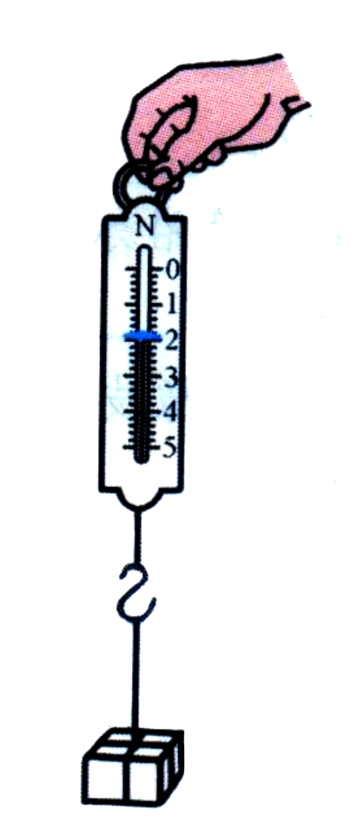
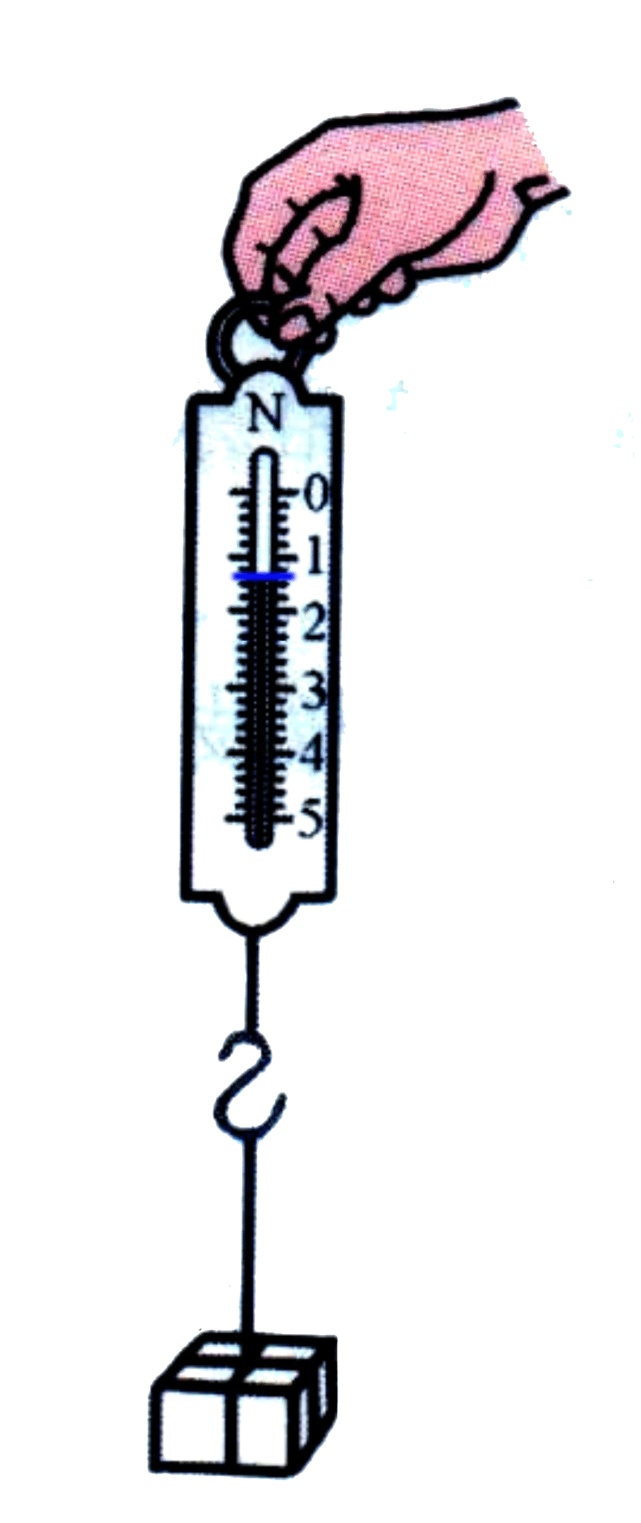
（1）浮力的大小是否跟物体浸没的深度有关？要保证浸入液体中的体积不变，分别停在液体内不同的深度，观察弹簧测力计的示数是否不同？
（2）浮力的大小是否跟物体浸在液体中的体积有关？把一个柱状固体竖直悬挂在弹簧测力计下，当物体浸在液体中的体积逐渐增大时，弹簧测力计的示数是否变化？
（3）浮力的大小是否跟液体的密度有关？
准备好不同密度的物体（如清水和盐水），把这些液体按密度大小的顺序排列。再把悬挂在测力计下的同一物体先后浸没在这些液体中，观察测力计示数是否变化？
4、结论：物体在液体中所受浮力的大小，跟它浸在液体中的体积有关、跟液体的密度有关。浸在液体中的体积越大、液体的密度越大，浮力就越大。
【板书设计】

10.1 浮力
1、定义：浸在液体中的物体会受到液体对它向上的力，叫做浮力。
2、符号：F浮
3、方向：竖直向上
4、测量方法：称重法F浮＝G－F拉
5、产生原因：上、下表面所受液体的压力不同。
6、影响因素：浸在液体中的体积、液体的密度

【教学反思】

